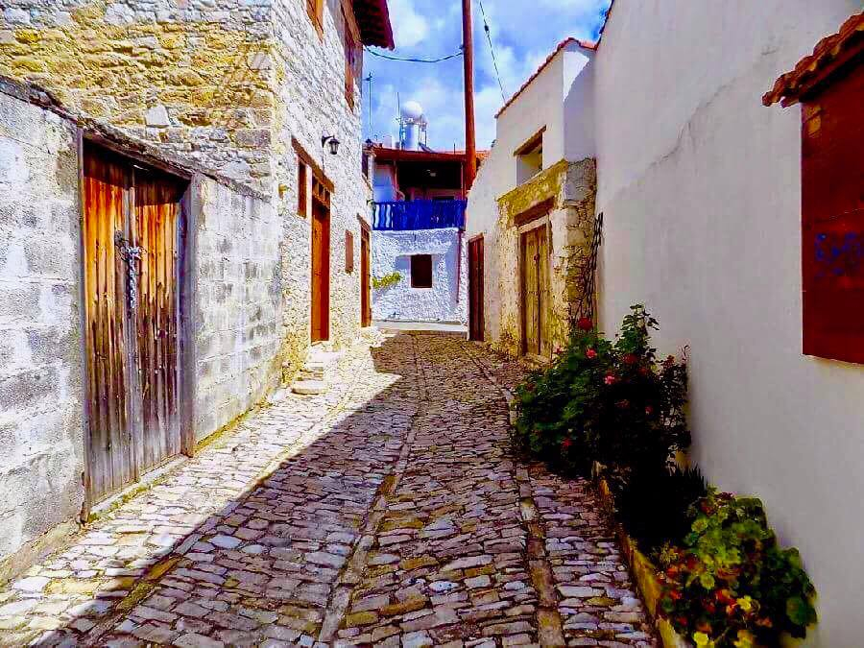
ΛΙΓΟ ΧΑΛΟΥΜΙ, ΛΙΓΟ ΚΡΑΣΙ ΚΑΙ ΒΡΑΔΙΕΣ ΠΟΥ ΑΞΙΖΟΥΝ ΣΤΗΝ ΚΥΠΡΟ!!!!
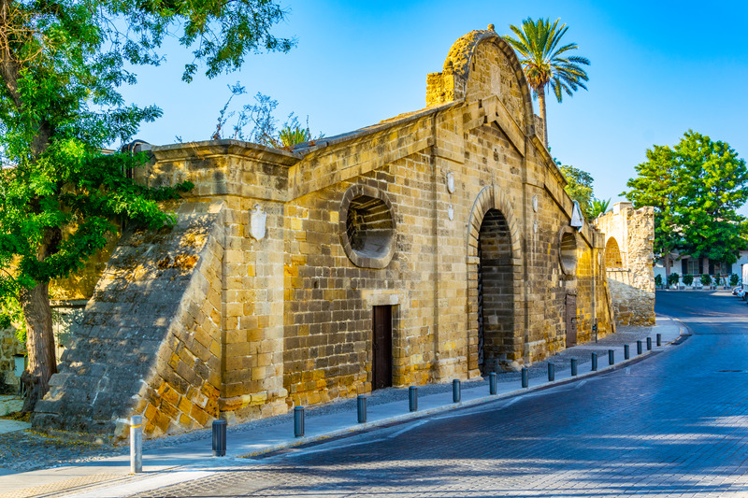

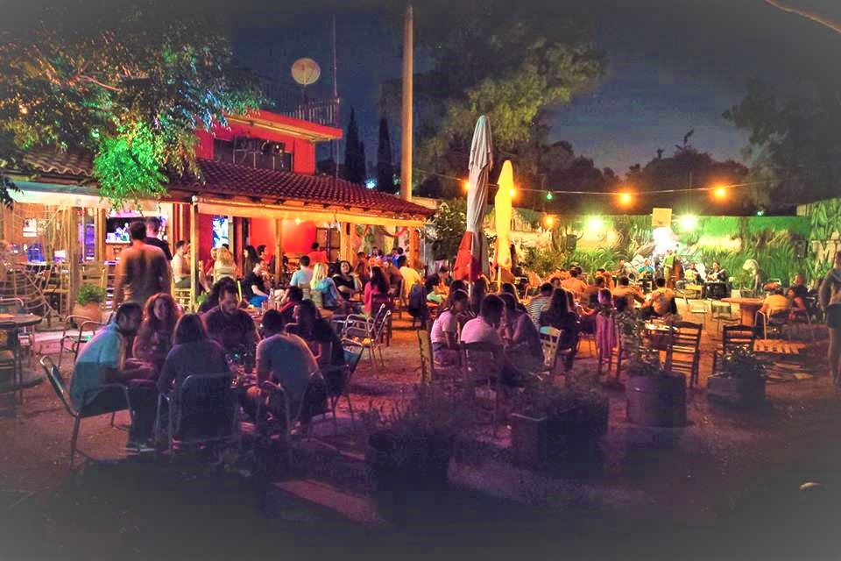

ΑΝ ΚΑΙ ΣΟΒΑΡΟ ΚΙΝΗΤΡΟ ΑΠΟΤΕΛΕΙ Η ΚΑΤΑΠΛΗΚΤΙΚΗ ΤΗΣ ΚΟΥΖΙΝΑ ΩΣΤΟΣΟ ΑΞΙΖΕΙ ΝΑ ΔΕΙΤΕ ΚΑΙ :
- ΤΟ ΜΕΣΑΙΩΝΙΚΟ ΚΑΣΤΡΟ ΛΕΜΕΣΟΥ
- ΤΟ ΟΡΟΣ ΤΡΟΟΔΟΣ
- ΤΗΝ ΜΟΝΗ ΚΥΚΚΟΥ
- ΤΟ ΑΡΧΑΙΟΛΟΓΙΚΟ ΜΟΥΣΕΙΟ

Τα απαράμιλλης ομορφιάς σοκάκια του νησιού!!!

ΑΣ ΠΡΟΕΤΟΙΜΑΣΤΟΥΜΕ ΟΜΩΣ ΓΙ ΑΥΤΟ ΤΟ ΤΑΞΙΔΙ ΓΝΩΡΙΖΟΝΤΑΣ ΛΙΓΑ ΠΡΑΓΜΑΤΑ…
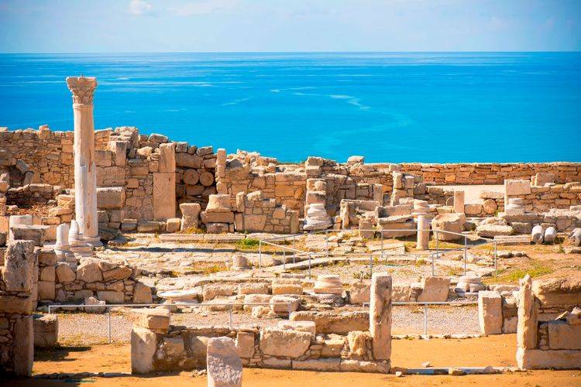

Κύπρος :Η Κύπρος βρίσκεται σε στρατηγική θέση στο σταυροδρόμι τριών ηπείρων, της Ευρώπης, της Ασίας και της Αφρικής και μόνο μια νύκτα εν πλω μακριά από τα λιμάνια της Αιγύπτου, του Ισραήλ, του Λιβάνου, της Συρίας και του κοντινότερου ελληνικού νησιού, τη Ρόδο. Ο άφθονος χαλκός της στην αρχαιότητα, έβαλε τη μικρή Κύπρο στο χάρτη. Στην πραγματικότητα η Κύπρος έδωσε στο χαλκό τη λατινική του ονομασία, Cuprum. Το αρχαιολογικό αρχείο μαρτυρεί μια πληθώρα από λατρείες και ναούς από την εποχή του χαλκού, με σπουδαιότερη αυτή της Αφροδίτης. Σύμφωνα με το μύθο, η αρχαία Ελληνίδα θεά του έρωτα και της ομορφιάς, γεννήθηκε σε μια παραλία της Κύπρου στην ακτή (μπορείτε να επισκεφθείτε το χώρο στο δρόμο προς την Πάφο, ένα παραθαλάσσιο ογκόλιθο που ονομάζεται Πέτρα του Ρωμιού). Η Κύπρος με πληθυσμό 946.000 (τέλος του 2013) είναι ένα σύγχρονο νησιωτικό έθνος που διατηρεί το μεσογειακό του χαρακτήρα. Το νησί έχει ήπιο, τυπικό μεσογειακό κλίμα, με άφθονη ηλιοφάνεια και λίγη βροχή. Ενώ η Ελληνική είναι η επίσημη γλώσσα της Κυπριακής Δημοκρατίας, η Αγγλική χρησιμοποιείται σχεδόν από όλους (η Κύπρος ήταν υπό βρετανική κυριαρχία από το 1878 μέχρι την ανεξαρτησία της το 1960).Έχει ανεπτυγμένο και σύγχρονο οδικό δίκτυο. Η σήμανση στους δρόμους είναι συνήθως στα Ελληνικά και Αγγλικά και η οδήγηση είναι στην αριστερή πλευρά. Το νόμισμα της Κύπρου είναι το Ευρώ. Οι πιστωτικές κάρτες χρησιμοποιούνται ευρέως και υπάρχουν ΑΤΜ σε όλες τις μεγάλες πόλεις και πολλά χωριά.

ΑΝΑΚΑΛΥΨΤΕ ΤΟ ΠΡΟΓΡΑΜΜΑ ΜΑΣ
1η ημέρα: Αθήνα – Λάρνακα - Λεμεσός
Συγκέντρωση στο αεροδρόμιο και πτήση για την Λάρνακα. Άφιξη μεταφορά στη Λεμεσό και πρώτη γνωριμία με την παλιά πόλη με τους στενούς ακτινωτούς δρόμους της να οδηγούν μέχρι έξω από το παλιό ψαρολίμανο, σήμερα υπερσύγχρονη και υπερπολυτελής μαρίνα. Το μεσαιωνικό κάστρο της Λεμεσού ήταν ο τόπος τέλεσης γάμου, του Ριχάρδου του Λεοντόκαρδου, Βασιλιά της Αγγλίας και σήμερα στεγάζει το Κυπριακό Μεσαιωνικό Μουσείο. Μεταφορά στο ξενοδοχείο μας. Δείπνο, διανυκτέρευση.

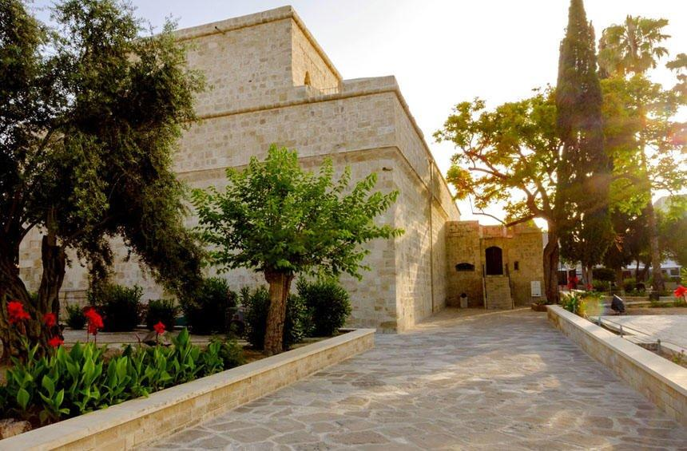

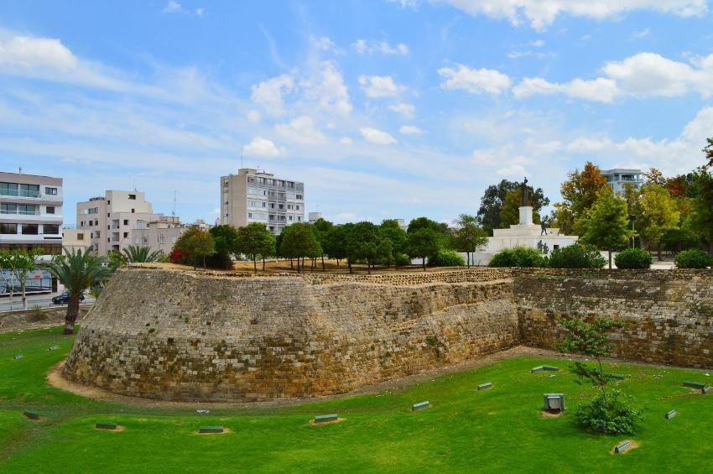

2η ημέρα: Λεμεσός - Λευκωσία
Μετά το πρωινό μας αναχώρηση για την Λευκωσία. Πρώτος μας σταθμός ο Τύμβος της Μακεδονίτισσας Στρατιωτικό κοιμητήριο και ηρώο των υπερασπιστών της Κύπρου κατά την εισβολή των Τούρκων το 1974. Συνεχίζουμε στις κεντρικές φυλακές στα Φυλακισμένα μνήματα, με τους τάφους, τα κελιά των 9 ηρώων και την αγχόνη των Άγγλων. Στο αρχαιολογικό μουσείο, θα παρακολουθήσουμε την εξέλιξη του πολιτισμού της Κύπρου από την Νεολιθική εποχή. Συνεχίζουμε με το μέγαρο της αρχιεπισκοπής, τον ιερό ναό του Ιωάννη με τις θαυμαστές τοιχογραφίες, τα Ενετικά τείχη, την Λαϊκή Γειτονιά και την πράσινη γραμμή που διχοτομεί την Λευκωσία. Ελεύθερος χρόνος για γεύμα και ψώνια. Επιστροφή στο ξενοδοχείο μας, δείπνο, διανυκτέρευση.

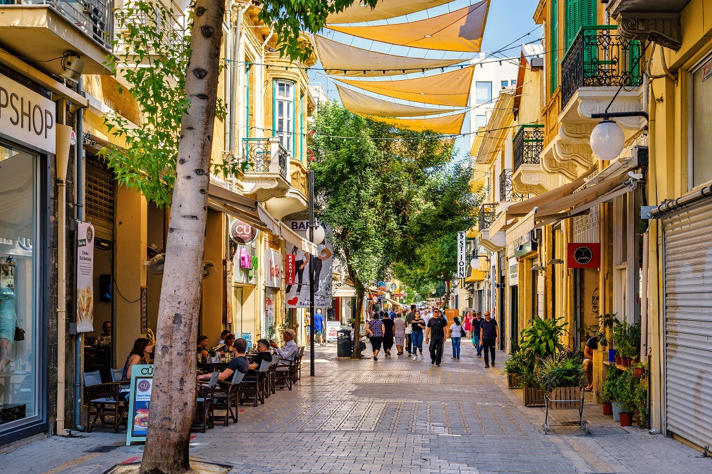

3η ημέρα: Λεμεσός (Ελεύθερη ημέρα) // Προαιρετική εκδρομή Πλάτρες – Τροοδίτισσα – Μονή Κύκκου - Όμοδος
Μετά το πρόγευμα προαιρετική αναχώρηση για τα ορεινά καταπράσινα γραφικά «κερασοχώρια» στο όρος Τρόοδος (υψόμετρο 1952 μέτρα). Θα σταματήσουμε στο ομορφότερο θέρετρο στις Πλάτρες του Σεφέρη. Συνεχίζουμε με την Ιερά Μονή Τροοδίτισσας, από τις παλαιότερες Μονές του νησιού γνωστή για την ασημοσκέπαστη θαυματουργή εικόνα της Παναγίας. Πιστεύεται ότι δίνει ελπίδα σε άτεκνα ζευγάρια. Περνώντας από τα φημισμένα χωριά Πεδουλά και Πρόδρομο, θα επισκεφτούμε το γνωστότερο και πλουσιότερο μοναστήρι της Κύπρου την Ιερά μόνη Κύκκου από το 1100 αφιερωμένη στην Παναγία. Στεγάζει μια από τις τρεις σωζόμενες εικόνες της Παναγίας που αποδίδονται στον Απόστολο Λουκά. Εδραιώθηκε με Αυτοκρατορικό διάταγμα του Αλέξιου Ι του Κομνηνού (1081-1118 μ.Χ.). Εκεί στο Θρονί της Παναγίας θα επισκεφτούμε τον τάφο του Αρχιεπισκόπου Μακαρίου του Πρώτου Προέδρου της Κύπρου και θα καταλήξουμε στο πιο όμορφο και παραδοσιακό χωριό Όμοδος όπου βρίσκεται και το μοναστήρι του Τιμίου Σταυρού. Χρόνος ελεύθερος. Επιστροφή στο ξενοδοχείο μας αργά το απόγευμα. Δείπνο και διανυκτέρευση.

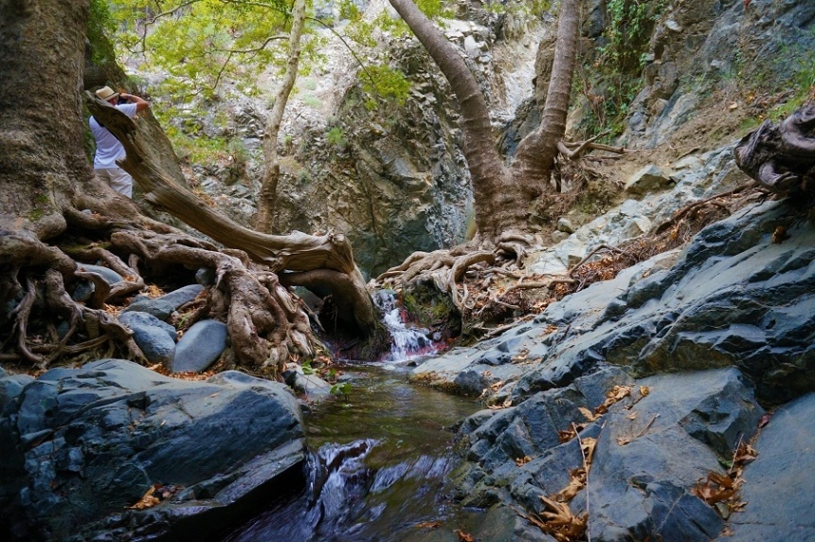

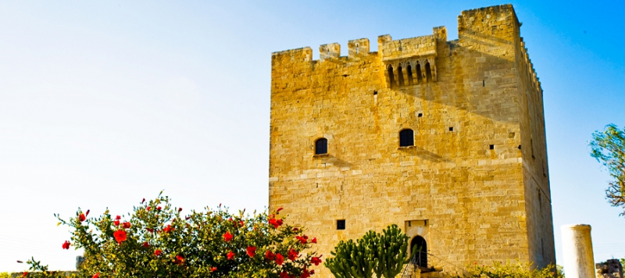

4η ημέρα: Λεμεσός – Ελεύθερη ημέρα (Προαιρετική εκδρομή Άγιος Νεόφυτος – Πάφος)– Πτήση για την Αθήνα
Μετά το πρόγευμα προαιρετική ολοήμερη εκδρομή στην Πάφο. Διασχίζοντας τους απέραντους αμπελώνες και πορτοκαλεώνες του Φασουρίου, φτάνουμε στον Πύργο τον Ιπποτών στο Κολόσσι. Θα ξεναγηθούμε στο Κούριο σημαντική αρχαία πόλη - βασίλειο. Θα σταματήσουμε στην Πέτρα του Ρωμιού, όπου λέγεται ότι αναδύθηκε από τους αφρούς των κυμάτων η θεά Αφροδίτη. Επίσκεψη στο μοναστήρι της Εγκλείστρας που ιδρύθηκε από τον Άγιο Νεόφυτο. Πραγματικός αναχωρητής και ασκητής, ο Άγιος έζησε για 60 χρόνια στην “Εγκλείστρα” του (λαξευμένη στο βράχο από τον ίδιο) και παρά το γεγονός ότι δεν έφυγε ποτέ από το ασκητήριό του, είχε πλήρη εικόνα των γεγονότων της εποχής του, τα κατέγραψε και θεωρείται από τους σημαντικότερους ιστορικούς της εποχής του. Συνεχίζουμε με την στήλη μαστίγωσης του Αποστόλου Παύλου και την κατακόμβη της Αγίας Σολομονής, που λειτουργείται από την εποχή του Μεγάλου Κωνσταντίνου. Θα επισκεφτούμε, την έπαυλη του Διονύσιου με τα μοναδικά ψηφιδωτά και θα καταλήξουμε στο λιμάνι της Πάφου με το υπέροχο φρούριο της. Χρόνος ελεύθερος. Αργά το απόγευμα αναχώρηση για το αεροδρόμιο της Λάρνακας και πτήση για Αθήνα.
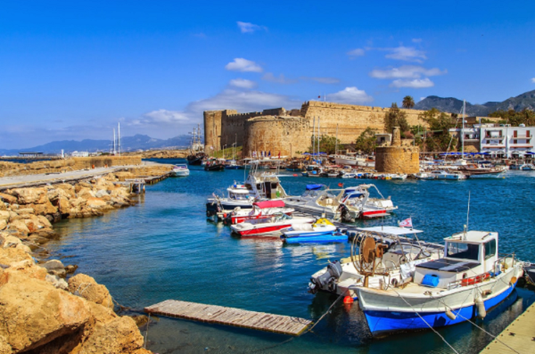

ΤΙΜΟΚΑΤΑΛΟΓΟΣ & ΑΝΑΧΩΡΗΣΕΙΣ ΠΡΟΓΡΑΜΜΑΤΟΣ
ΠΕΡΙΟΔΟΣ | ΔΙΑΡΚΕΙΑ | ΑΝΑΧΩΡΗΣΕΙΣ | ΠΤΗΣΕΙΣ | ΞΕΝΟΔΟΧΕΙΑ | ΤΙΜΕΣ ΚΑΤΆ ΑΤΟΜΟ
 |  |  |  |  | ΕΝΗΛΙΚΑΣ ΣΕ ΔΙΚΛΙΝΟ | ΕΠΙΒ/ΥΝΣΗ ΜΟΝ/ΝΟΥ | ΠΑΙΔΙ 2-12 ΣΕ EXTRA ΚΡΕΒΑΤΙ | ΦΟΡΟΙ ΑΕΡ.
ΝΟΕΜΒΡΙΟΣ  ΔΕΚΕΜΒΡΙΟΣ 2022 | 4 ΗΜΕΡΕΣ | 04,11,18,25/11  02,09/12 | GQ 600 ATH 07:45 -LCA 09:25  GQ 603 LCA 19:50 - ATH 21:35 | HOTEL KAPETANIOS ODYSSEIA 3*SUP | 395 € | 120 € | 295 € | 180 €
 |  |  |  | HOTEL AJAX 4* | 475 € | 160 € | 375 €

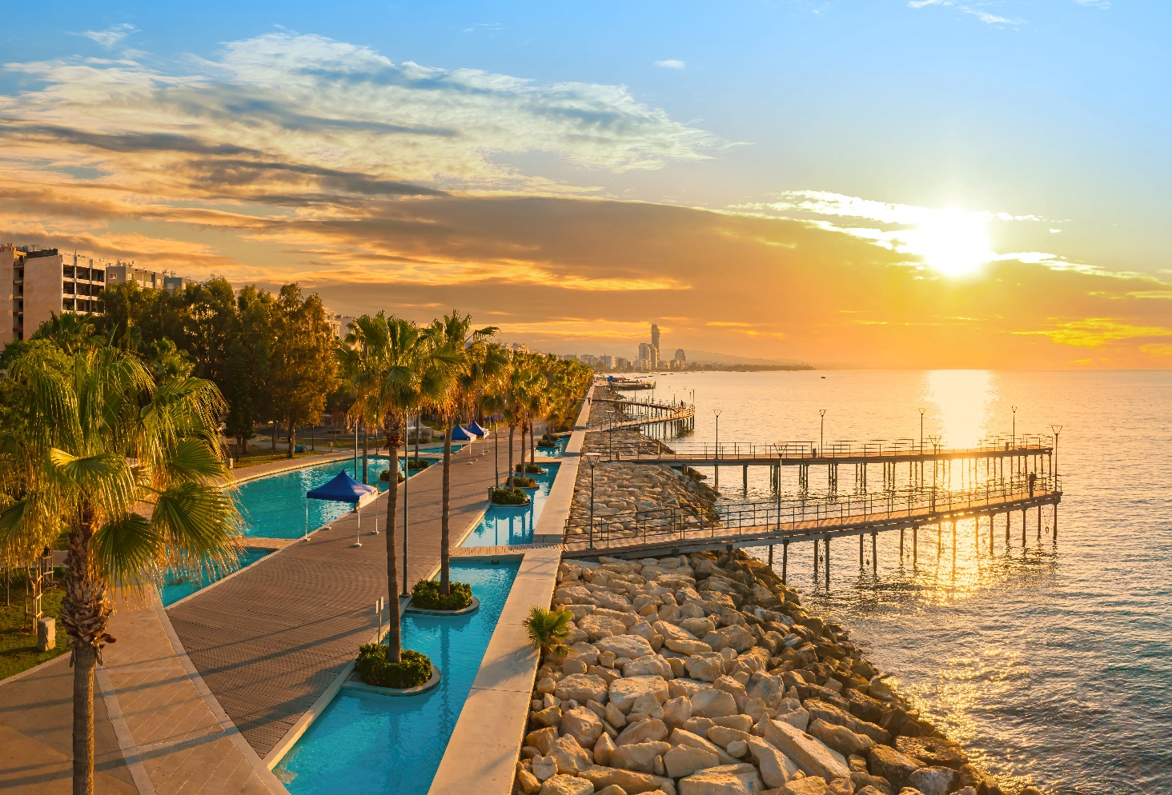

ΠΕΡΙΛΑΜΒΑΝΟΝΤΑΙ:
- Αεροπορικά εισιτήρια Αθήνα – Λάρνακα – Αθήνα με απευθείας πτήσεις της Sky Express
- 1 αποσκευή μέχρι 15 κιλά ανά επιβάτη & μια χειραποσκευή μέχρι 8 κιλά ανά επιβάτη
- Μεταφορές από / προς αεροδρόμιο της Κύπρου
- 3 διανυκτερεύσεις σε ξενοδοχεία 3*,4* της επιλογής σας στη Λεμεσό
- Πρωινό μπουφέ καθημερινά
- 3 δείπνα συνολικά στα προτεινόμενα ξενοδοχεία
- Περιήγηση στη Λεμεσό
- Ολοήμερη εκδρομή στην Λευκωσία
- Ελληνόφωνος Αρχηγός - Ξεναγός
- Ταξιδιωτική ασφάλιση αστικής επαγγελματικής ευθύνης
- Υπηρεσίες τοπικού αντιπροσώπου του γραφείου μας

ΔΕΝ ΠΕΡΙΛΑΜΒΑΝΟΝΤΑΙ:
- Φόροι αεροδρομίων: 180 €
- Είσοδοι μουσείων, ανακτόρων
- Φιλοδωρήματα, ποτά, αχθοφορικά
- Ό,τι αναφέρεται ως προτεινόμενο ή προαιρετικό

Σημείωση:
Οι ξεναγήσεις, εκδρομές, περιηγήσεις είναι ενδεικτικές και δύναται να αλλάξει η σειρά που θα πραγματοποιηθούν.

Για οποιαδήποτε περαιτέρω πληροφορία θα χαρούμε να σας εξυπηρετήσουμε!!!
www.lazaristravel.com

